Fische zählen
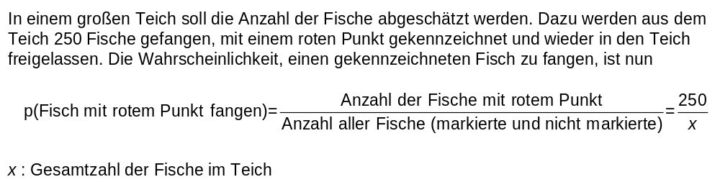
 | M54028_B


